**Kullanıcı Paneli**

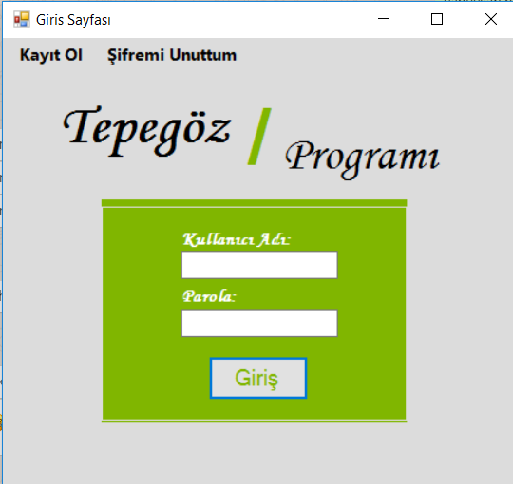

Program başlatıldığında karşısına gelen ilk ekrandır.Kullanıcı bu sayfadan isterse kayıt olabilir yada önceden kayıt olmuşsa sisteme girebilir şifresini unuttuysa onu öğrenebilir.Eğer kayıtlı ise kullanıcı adını ve şifresini girdikten sonra giriş tuşuna basıp bilgisayarını önceden kimlerin girdiğini görebileceği sayfaya yönlendirilecektir.Arka planda çalışan sql sorguları kullanıcı adı ve şifrenin uyumlu olup olmadığını kontrol etmektedir.Eğer uyumlu değilse kullanıcıya hata mesajı ile uyar verir.

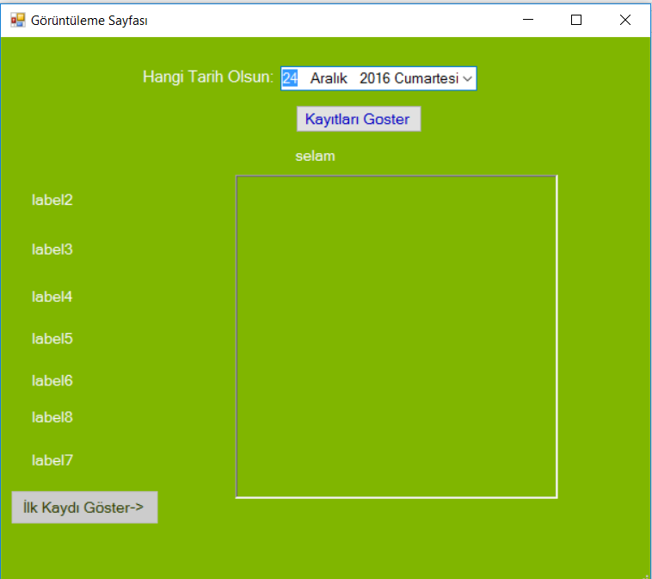

kullanıcı adını ve şifresini doğru girdikten sonra sisteme giriş yapar.Buradan tarih seçimini yapıp kayıtları göster butonuna bastığında veritabanında kayıtlı olan bilgiler çekilir ve kullanıcıya gösterilir.Eğer o güne ait kayıt yoksa kullanıcıya bir uyarı mesajı ile bilgi verilir.

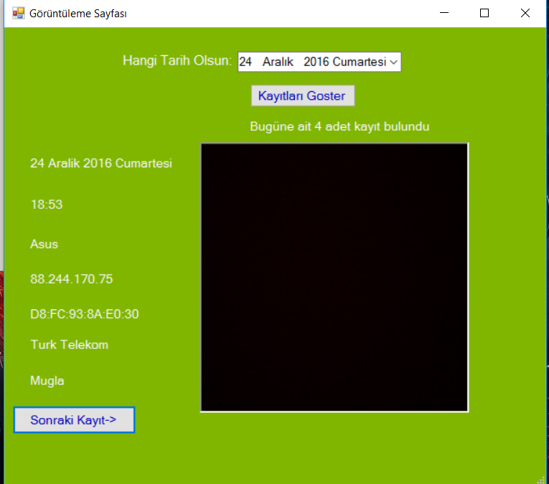

Kullanıcı kayıtları göster butonuna bastığında o güne ait kayıtları sırası ile görebilir.Ayrıca hangi tarihte hangi saatte hangi ipden hangi mac adresinden girdiğini de rahatlıkla görebilir.Diğer kayıtları görmek için sonraki kayıt butonuna basması yeterli olacaktır.Buradaki tüm veriler veritabanından anlık olarak çekilir.

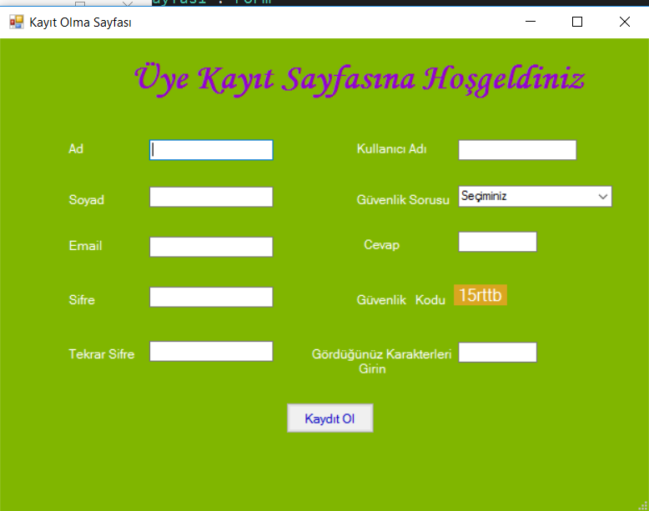

Kullanıcı kayıt olmak istediginde buradaki alanları eksiksiz doldurması yeterli olacaktır.Arka planda kullanıcı adının önceden kullanılıp kullanılmadığını kontrol eden bir sql sorgusu bulunmaktadır.Kullanıcı kayıt ol butonuna bastığın da bütün veriler veritabanına kayıt olur.

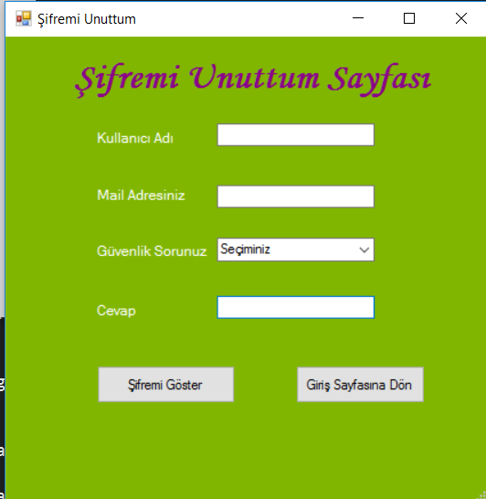

Kullanıcı şifresini unuttuğunda kayıt olurken kullandığı mail adresini güvenlik sorusunu ve cevabını doğru yazdıktan sonra şifresini görebilir.

**Projede iki adet veritabanı kullanılmıştır:**

**1.Kullanıcı kayıtlarının tutulduğu kullanici_bilgileri tablosu:**

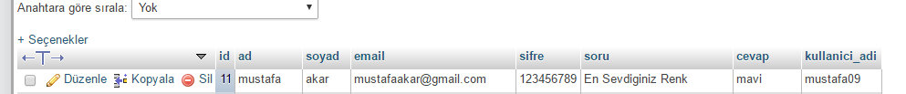

**2.Resimlerin ve bağlantı özelliklerinin tutulduğu resimler tablosu:**

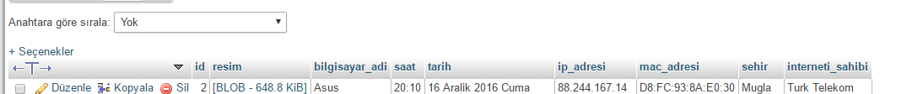

**Ana Program**

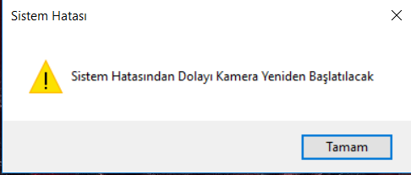

Program bilgisayar açıldığında otomatik olarak başlar ve bilgisayarında başında bir kullanıcı olup olmadığını anlamak için bir adet messagebox ekrana basar kullanıcı bunu messagebox kapatmaya çalıştığı anda program devreye girer ve kişinin fotoğrafını çeker saati tarihi ip adresini mac adresini ve hangi ilden bilgisayara bağlandığını veritabanına kaydeder.

Butona basıldığı anda program bilgisayara bağlı tüm kameraları tarayıp aktif olan kamerayı açıp fotoğrafı çekiyor daha sonra veri tabanına kaydetmek için resmi baytlara ayırıyor ve veritabanına kaydediyor.Ayrıca ip adresini ve hangi ilde olduğu bilgilerini internetten ip-api.com adresinden json formatında çekip veritabanına kaydediyor.İnternetten veri çekmek için internet bağlantısını sürekli kontrol ediyor ve bağlantı sağlandığında otomatik olarak verileri çekip kaydediyor.Bilgisayarı açan kişi bu işlemlerin hiç birinin çalıştığını göremiyor ve müdahale edemiyor.